DALLMER DallFlex DallSafe Rückstau-Kellerablauf

Dallmer

Eigenschaften

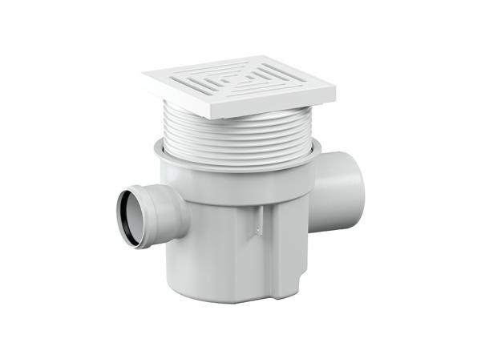

Beheizbarkeit Ablauf

ohne Begleitheizung

Produkt

Ablauf, angeformter Rostrahmen, Ablauf mit Rückstausicherung

Werkstoff

Kunststoff

Stutzen-Ausführung

waagerecht

Nennweite DN

100,00

Seitliche Zuläufe

1 seitlicher Zulauf